**行情回顾**

**图表：美豆5月合约日K线图**

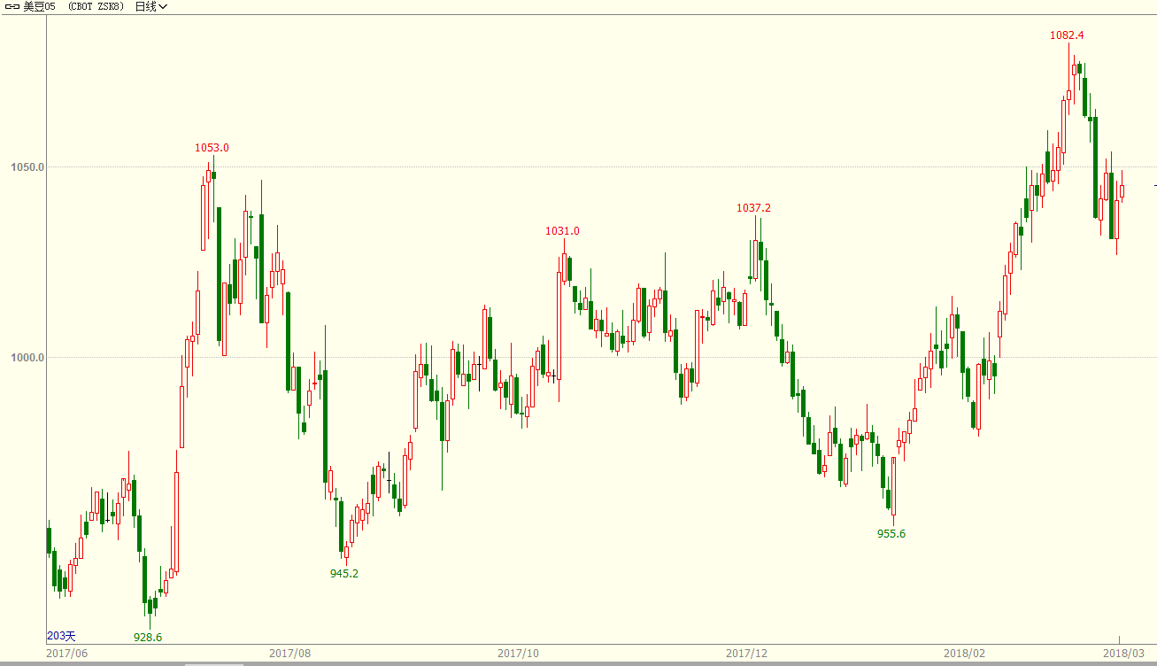

 资料来源：文华财经

**图表：连豆粕1809合约日K线图**

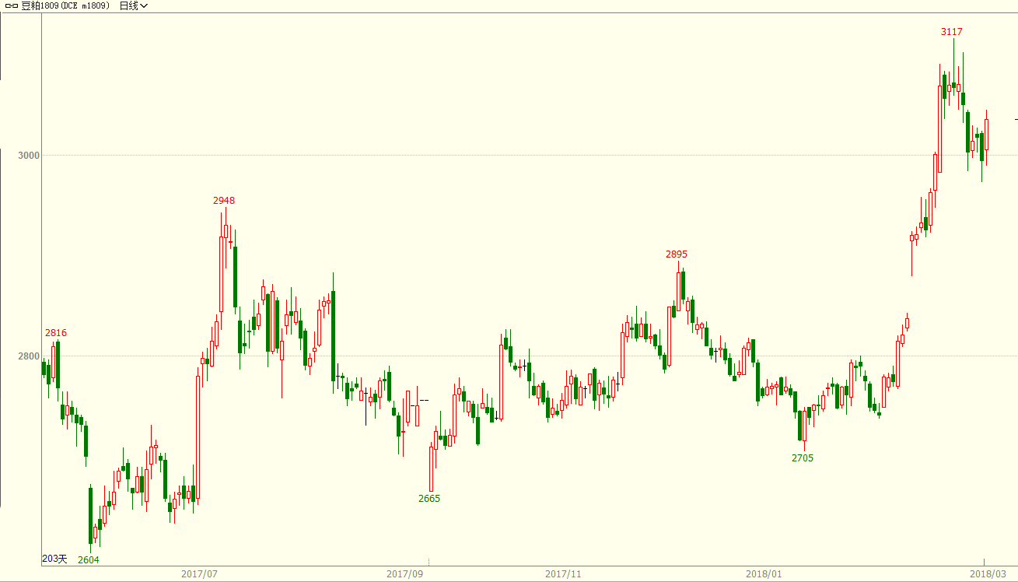

资料来源：文华财经

**基本面分析**

**美豆3月供需平衡表**

美农3月报告对于美国大豆供需数据的调整在于将压榨量小幅上调1000万蒲式耳至19.6亿蒲式耳，将出口量下调3500万蒲式耳至20.65亿蒲式耳，结转库存上调2500万蒲式耳至5.55亿蒲式耳，最近几个月的美农报告中的美豆库销比数据处于连续上调的趋势，反映出内需增加不及出口减少的局面。

**图表：美豆供需平衡表**

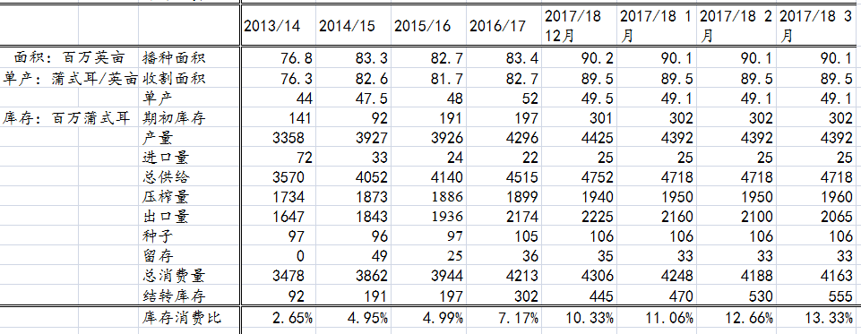

数据来源：USDA、新湖期货研究所

**图表：美豆库存消费比**



数据来源：USDA、新湖期货研究所

**美国大豆出口销售情况**

截至3月8日止当周，美国累计出口2017/18年度大豆4927万吨，去年同期为5299万吨，出口累计净增126.96万吨，高于市场预估的80-120万吨。最近两周的美豆出口销售明显有加速的迹象。阿根廷产量大幅下修，南美贴水持续上涨，市场主要买家对于美豆的兴趣开始恢复。一般来说，中国将在对巴西大豆贴水20-25美分时购买美西大豆。

**图表：美国当季大豆出口销售情况**



资料来源：USDA 新湖期货研究所

**美国大豆压榨情况**

NOPA公布的数据显示，2018年2月会员单位大豆压榨量为1.54亿蒲式耳，环比下降5.76%，同比增7.7%，再创历史同期新高，美国产量创纪录高位，令大豆供应充足。尽管美国大豆出口订单需求较去年同期大幅下降，不过内需依然较为旺盛，而且近期的大豆压榨利润接近历史同期最好水平。

**图表：美国大豆月度压榨量 压榨利润**

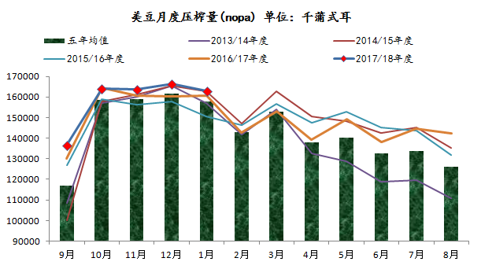 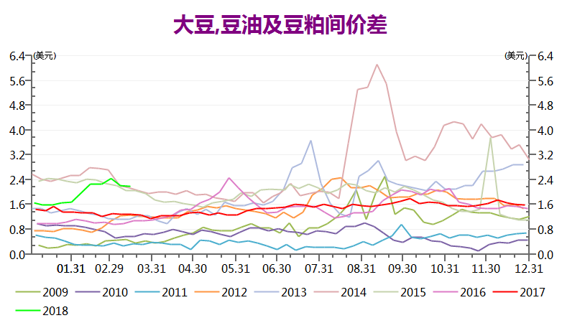

资料来源：NOPA 新湖期货研究所

**CFTC持仓变化**

截至3月6日，CBOT大豆非商业净多持仓继续较上周增加3.95万手至19.49万手。阿根廷在旱了2-3个月之后，量变引发质变，尤其是3月份进入到了最关键的鼓粒期，极端天气对阿根廷大豆产量造成了不可挽回的实质损失，布宜诺斯艾利斯谷物交易所将2017/18年度阿根廷大豆产量预估从4700万吨下调至4400万吨，同比去年USDA5780万吨的产量数据，降幅高达1380万吨或23.9%，这个产量降幅足以支撑美豆在1050-1000的区间内运行。而美国农业部对于阿根廷产量的下调稍显谨慎，从5400万吨下调至4700万吨。

**图表：CFTC非商业净多持仓与美豆**

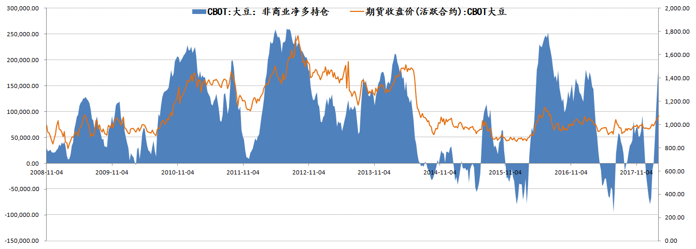

数据来源：CFTC、新湖期货研究所

**南美天气**

未来一周，阿根廷东部主产区有零星降雨。对于二茬大豆有些许帮助，对于一茬大豆已无力回天，阿根廷二茬大豆占比仅为16%。

**图表：未来一至两周南美降雨预期**

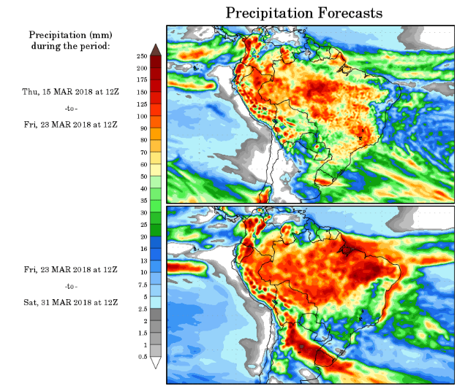 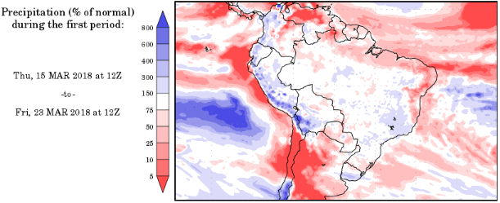

数据来源：COLA、新湖期货研究所

**我国进口大豆到港情况**

2018年2月巴西大豆出口量为286万吨，环比升83.3%，同比降18.5%。同比下降可能是因为今年巴西大豆播种和收获延迟，但是当前巴西全部港口排船量高于去年同期。

海关总署公布的数据显示，2018年1月份我国大豆进口量为848万吨，同比增10.7%，预计2月份556万吨，3月份605万吨,4月份为870万吨,5月份为930万吨。截至2月23日当周，油厂开机率降至低点7.36%。较前一周减少10.55个百分点。

**图表：巴西大豆月度出口量**



数据来源：巴西贸易部、新湖期货研究所

**图表：巴西雷亚尔汇率**

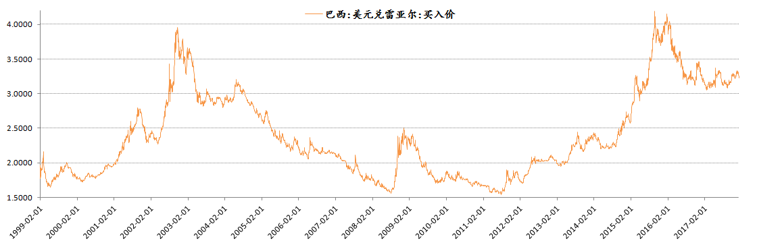

数据来源：wind、新湖期货研究所

**图表：巴西大豆升贴水**

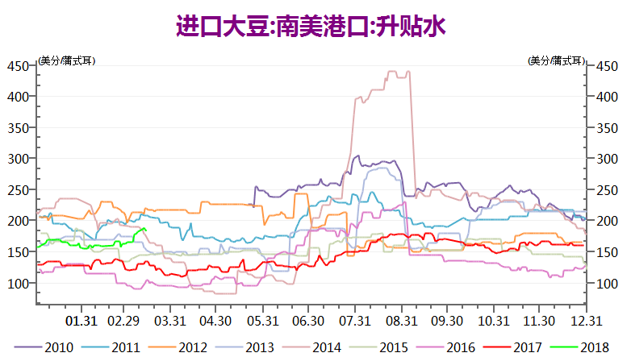

数据来源：wind、新湖期货研究所

**图表：我国大豆月度进口量及压榨量**

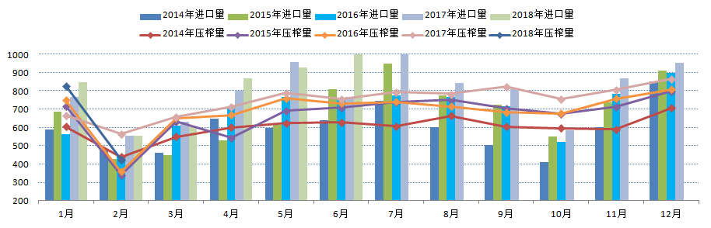

数据来源：天下粮仓、新湖期货研究所

**图表：国内油厂开机率**

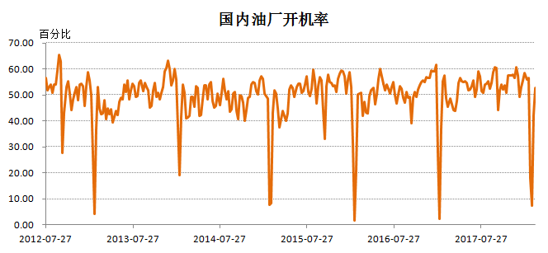

数据来源：天下粮仓、新湖期货研究所

**图表：国内豆粕5月基差**

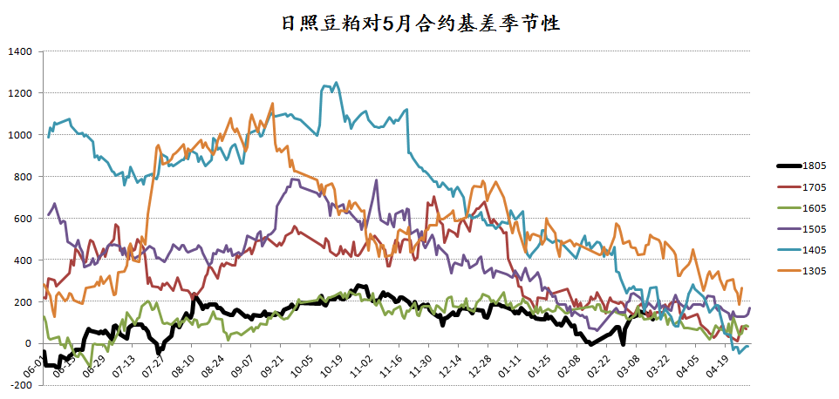

数据来源：wind、新湖期货研究所

**图表：国内豆粕9月基差**

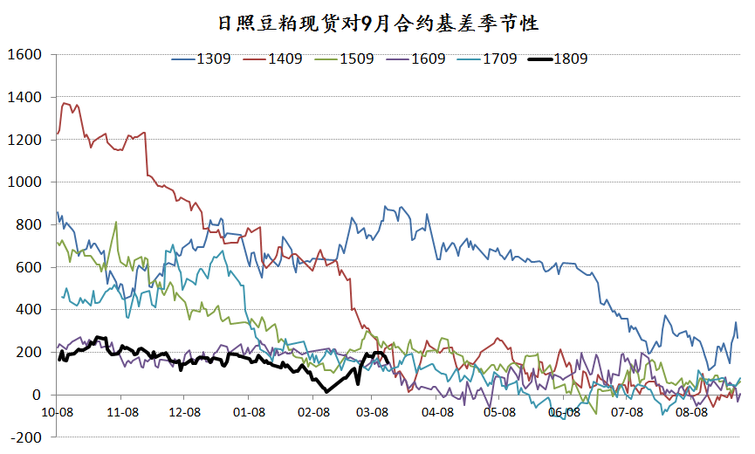

数据来源：wind、新湖期货研究所

**国内油厂豆类库存**

截至3月11日，国内油厂豆粕库存为71万吨，较上周增加5万吨，豆粕未执行合同量为593万吨，较上周减少25万吨，油厂原料大豆库存为505万吨，较上周减少60万吨。2018年2月豆粕成交量为177万吨，环比降30%，同比降45.9%。1-2月豆粕总成交量为430万吨，同比升10.8%。

**图表：国内油厂大豆库存+豆粕库存-豆粕未执行合同量、豆粕库存季节性**

 

数据来源：天下粮仓、新湖期货研究所

**图表：国内油厂豆粕未执行合同量**

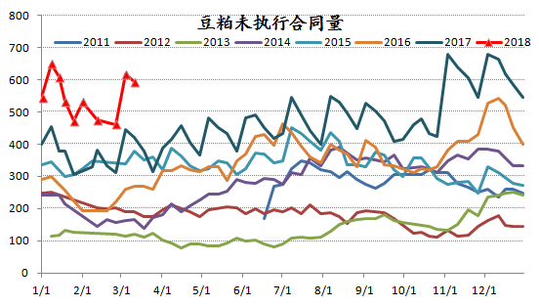

数据来源：天下粮仓、新湖期货研究所

**图表：我国豆粕成交量及提货量**

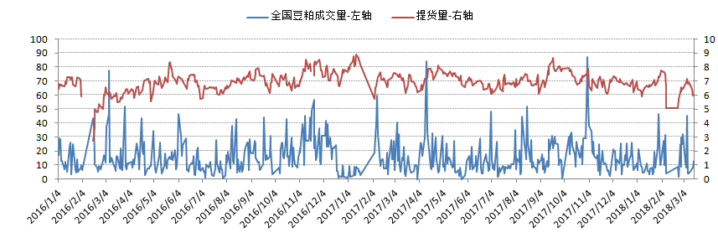 

数据来源：天下粮仓、新湖期货研究所

**图表：油厂月度压榨及豆粕成交量**

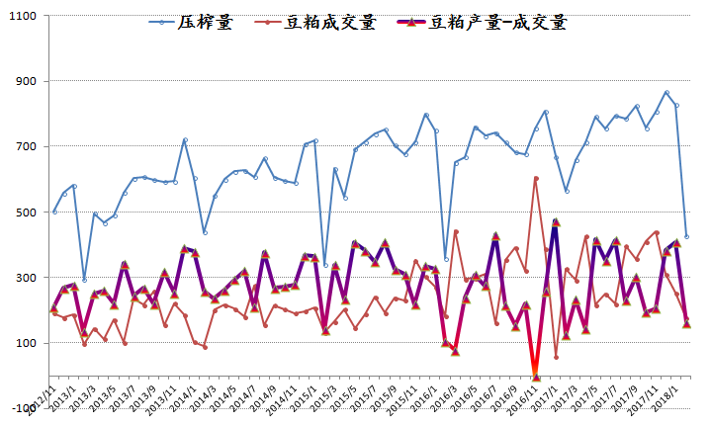

数据来源：天下粮仓、新湖期货研究所

**国内饲料厂豆粕库存**

截至3月5日，山东地区饲料企业豆粕库存可使用天数集中在23-26天，平均使用天数为23天，上周为13天。由于前期豆粕价格大涨，饲料厂采购积极性大增，豆粕库存天数增加明显。

**图表：山东饲企豆粕库存**

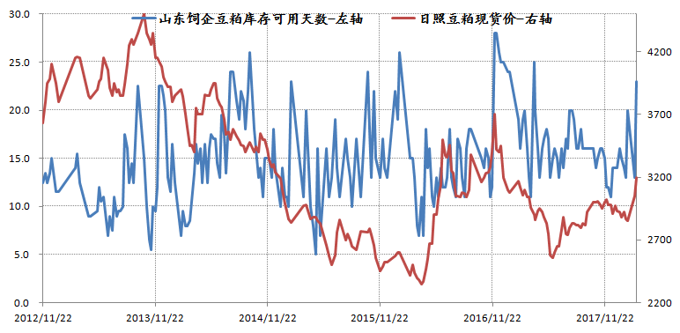 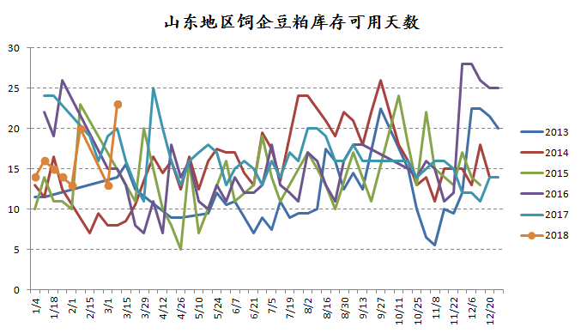

数据来源：天下粮仓、新湖期货研究所

**豆-菜粕价差**

**图表：豆-菜粕现货价差**

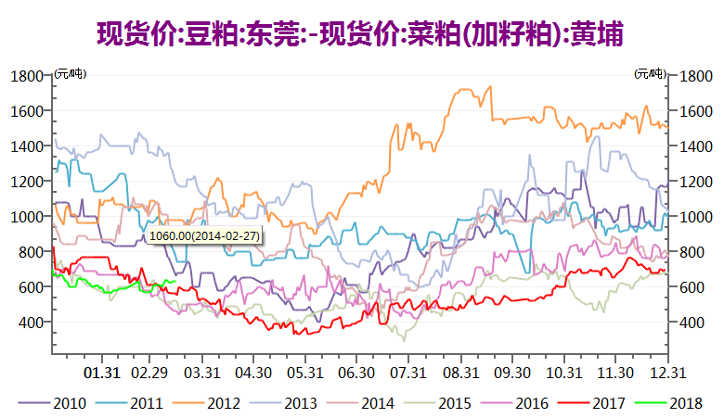

数据来源：WIND、新湖期货研究所

**图表：豆-菜粕期货价差**

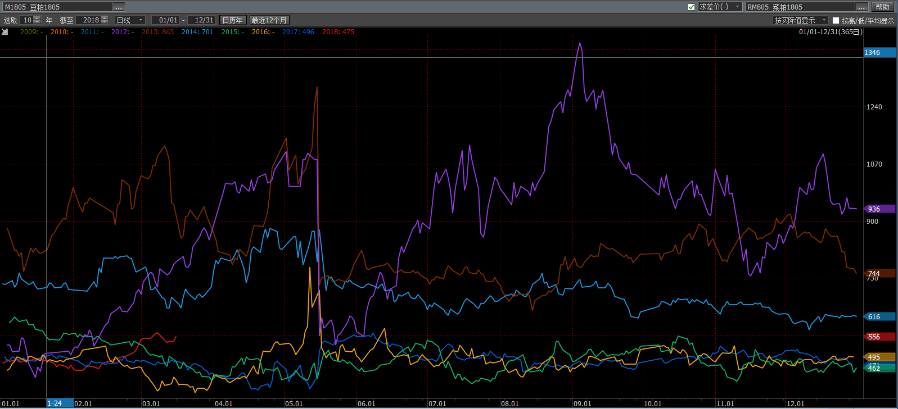

数据来源：WIND、新湖期货研究所

**结论**

继上周美豆大幅下挫后，本周美豆在1030-1050区间内震荡，阿根廷将零星降雨的前景打压市场，但只是有利于较晚种植的大豆，对于总体产量的提振效果十分有限。最近两周美豆出口销售数据增幅明显，阿根廷确认大幅减产，导致部分采购需求转向美国，同时NOPA公布的会员单位美国企业2月大豆压榨量同比增7.7%，再创同期纪录新高，压榨利润良好导致内需增加。此外咨询公司Allendale报告预期美豆种植面积将达到创纪录高位的9210万英亩，市场普遍认为美豆种植面积将自1983年以来首度超越玉米。美农报告预计17/18年度美豆库存为5.55亿蒲式耳，高于市场平均预计的5.3亿蒲式耳，此外美农对于阿根廷产量的下调稍显谨慎，从5400万吨下调至4700万吨，巴西大豆产量略有上调至1.13亿吨，收割进度也逐渐赶上，截至目前巴西农户已经收割完成48%，落后于去年同期的56%，略高于五年均值46%。对于连粕而言，节前饲企备货意愿一般，经过假期的消耗饲企豆粕库存下降明显，此时叠加阿根廷极端天气，节后瞬间点燃市场看多热情。美豆5月在上行至1080附近时承压回落，我们认为本轮美豆高点已经出现，天气炒作基本结束，连豆粕也将面临一波回调行情，4月以后开始关注美国主产区的天气状况，目前美国主产区墒情不佳，国内资金开始布局连豆粕9约合约，5-9价差继续缩窄的可能性大。

**免责声明：**

本报告的信息均来源于公开资料，我公司对这些信息的准确性和完整性不作任何保证，也不保证所包含的信息和建议不会发生任何变更。我们已力求报告内容的客观、公正，但文中的观点、结论和建议仅供参考，报告中的信息或意见并不构成所述品种的操作依据，投资者据此做出的任何投资决策与本公司和作者无关。

刘英杰（大豆、豆粕、豆油）

执业资格号：F0269352

咨询资格号：Z0002642

电话：0411-84806773

E-mail:

[liuyingjie@xhqh.net.cn](mailto:liuyingjie@xhqh.net.cn)

